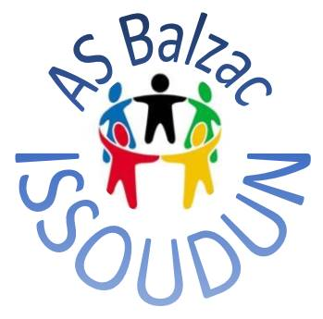
Mercredi 14 Novembre

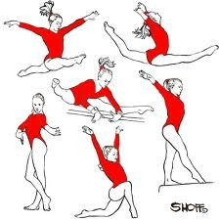
11h30 / 13h00: GYMNASTIQUE
Rendez-vous directement
à la salle de gymnastique

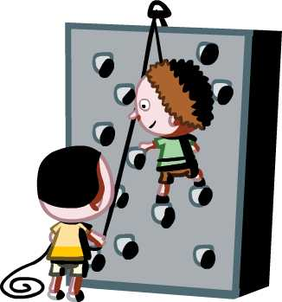
13H30 / 15H30: ESCALADE

Rendez-vous à Cligman

Attention mercredi 21 Nov : CROSS UNSS à BOUGES LE CHATEAU , Inscrivez vous rapidement

